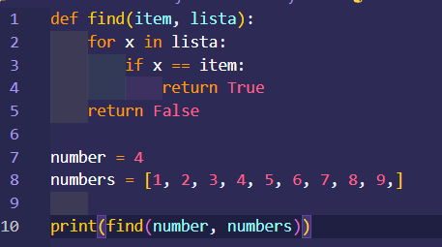

Análise assintótica da função(considerando a pior situação):

Linha 2 - 1p \* 1 + 3p \* n(Atribução, comparação e iteração)

Linha 3 - 1p \* n

Linha 5 - 1p \* 1

F(n) = 2 + 4n